Председателю Думы

Усольского муниципального района Иркутской области Сереброву О.А.

Отчет

о деятельности депутата Думы Усольского муниципального района Иркутской области седьмого созыва по избирательному округу № 11

Алтобасова Евгения Александровича

1. В течение года производил прием (первый понедельник месяца в 17:30 в здании администрации п. Средний) по различным вопросам жителей поселка (основная категория обращений: трудоустройство, неудовлетворенность предоставляемых услуг ЖКХ, проблематика личного характера)
2. В марте 2024 г. присутствовал на слушанье отчета главы Среднинскогомуниципального образования о проделанной работе.
3. 9 мая 2024 г. выступил перед жителями поселка Средний на митинге, посвященном 79-й годовщине Победы в Великой Отечественной войне 1941-1945 гг.

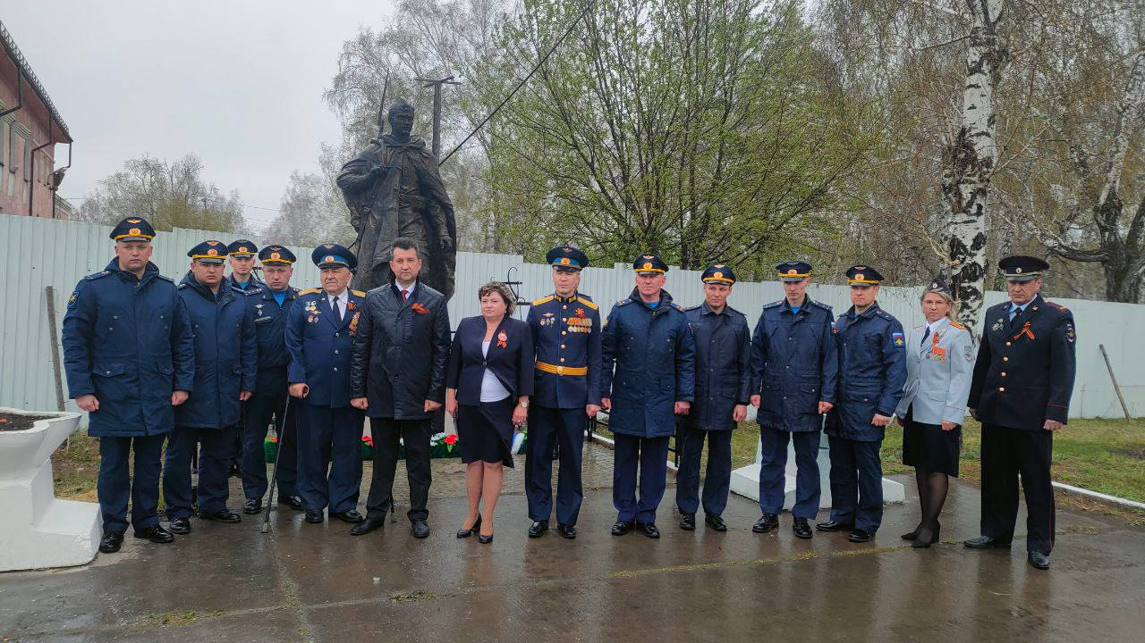 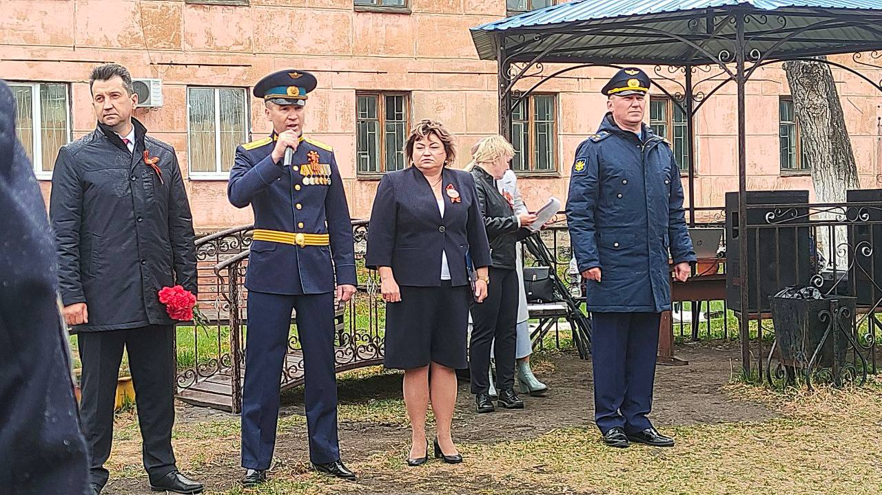

1. В мае 2024 г. участвовал в организации и непосредственно участвовал в субботнике жителей поселка Средний.
2. В декабре 2024 г. участвовал в организации проведения акции «Ёлка желаний» в поселке Средний.
3. В декабре 2024 г. участвовал в организации и в судейской оценке поселковых конкурсов «Мы Дальники!», «Снежные фигуры». 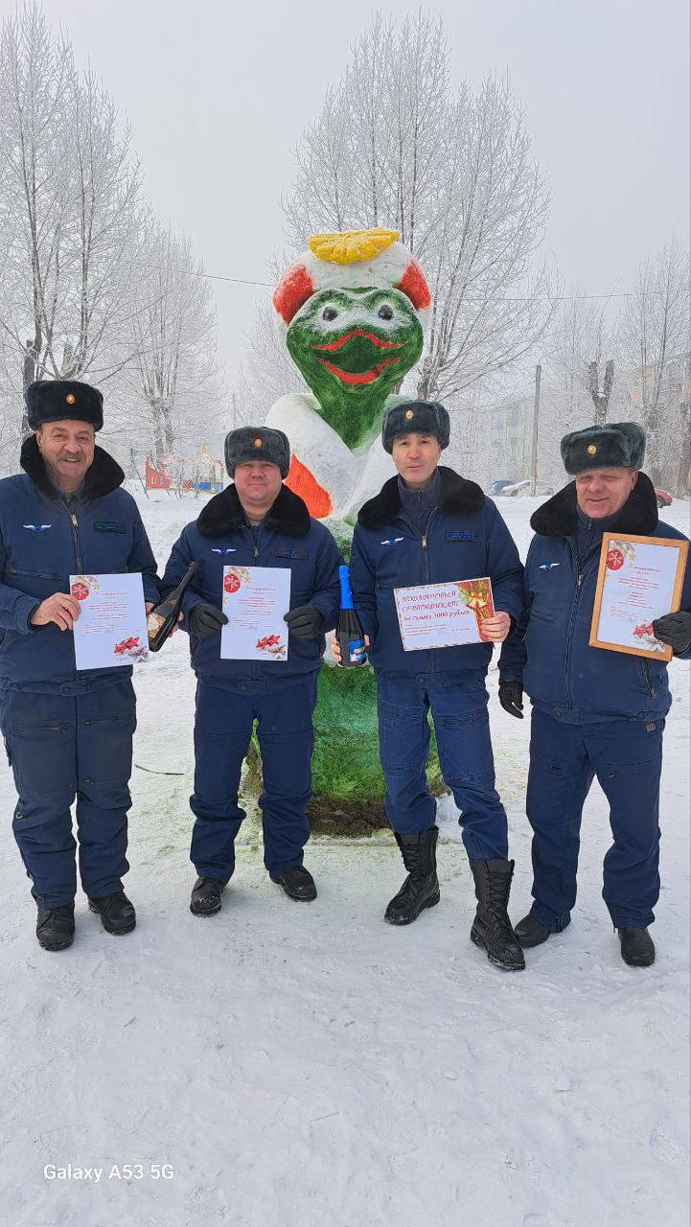

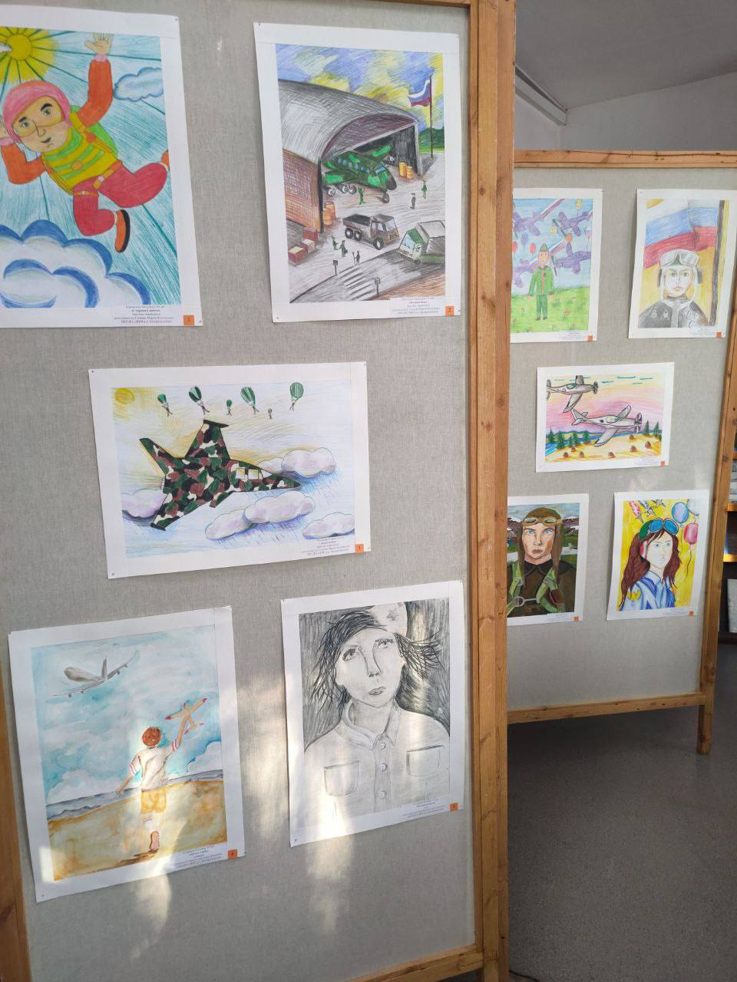 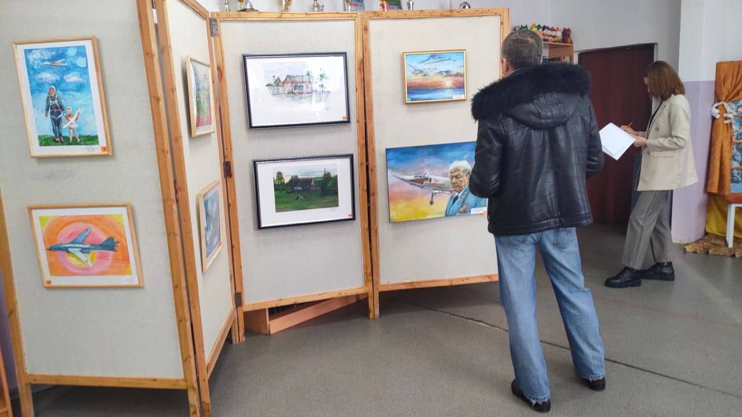

1. В декабре 2024 г. проработал обращение к председателю Законодательного собрания Иркутской области Ведерникову А.В. по вопросам развития инфраструктуры поселка Средний с просьбой возведения модульного физкультурно-оздоровительного комплекса.
2. В течение года участвовал в сборе и оказание помощи в отправке гуманитарной помощи на СВО.
3. В течение года взаимодействовал с главой Среднинскогомуниципального образования в решении проблемных вопросов различного характера.

03.03.2025 г.

Депутат Думы Усольского муниципального

района Иркутской области Е. Алтобасов